Белорусский государственный технологический университет
Факультет информационных технологий
Кафедра программной инженерии

Лабораторная работа №8
По дисциплине «Операционные системы»
На тему «Управление памятью»

Выполнил:
Студент 3 курса 8 группы
Мамонько Денис Александрович
Преподаватель: асс. Бернацкий П.В.

Минск 2025
Оглавление
Введение 3
1. Задачи для Windows 4
2. Задачи для Linux 20
Вывод 32

Введение
Управление оперативной памятью является одной из фундаментальных подсистем любой современной операционной системы. Механизм виртуальной памяти обеспечивает изоляцию процессов, защиту данных и эффективное использование физических ресурсов (RAM) за счет использования страничной организации и свопинга. Понимание того, как операционная система распределяет и адресует память, критически важно для разработки надежного и производительного программного обеспечения.
В контексте данной лабораторной работы рассматриваются особенности организации виртуального адресного пространства в двух наиболее распространенных семействах ОС: Windows и Linux. Ключевым аспектом работы является анализ связи между структурой исполняемых файлов (форматы PE для Windows и ELF для Linux) и их отображением в оперативную память. Мы изучим, как различные секции файла (код, данные, ресурсы) размещаются в виртуальной памяти процесса.
Для практического анализа и визуализации распределения памяти будут использованы специализированные утилиты, такие как VMMap и RAMMap. Эти инструменты позволяют детально рассмотреть типы выделенной памяти, права доступа к страницам и структуру «кучи» и стека, что необходимо для глубокого понимания принципов работы менеджера памяти ОС.

1. Задачи для Windows
Приложение Lab-08a
Разработайте консольное приложение Lab-08a в котором создайте следующее:
- Любую функцию;
- Глобальные инициализированную и неинициализированную переменные;
- Глобальные статические инициализированную и неинициализированную переменные;
- Локальные инициализированную и неинициализированную переменные;
- Локальные статические инициализированную и неинициализированную переменные;
- Объявите функцию main cо стандартными аргументами argc и argv.
Приложение должно выводить на консоль адреса всех объявленных переменных и функций, а также адреса переменных argc и argv и перейти в режим ожидания ввода символа на консоль.
Код данного приложения представлен в листинге 1.1.
#include <windows.h>
#include <iostream>
using namespace std;

int globalInit = 10;
int globalUninit;

static int globalStaticInit = 20;
static int globalStaticUninit;

void func() {
return;
}

int main(int argc, char* argv[]) {
SetConsoleCP(1251);
SetConsoleOutputCP(1251);

int localInit = 30;
int localUninit;

static int localStaticInit = 40;
static int localStaticUninit;

HANDLE hConsole = GetStdHandle(STD_OUTPUT_HANDLE);

cout << "PID процесса: " << GetCurrentProcessId() << endl;

cout << "------------------------------------------" << endl;
cout << "Функция (func): " << reinterpret_cast<void*>(func) << endl;
cout << "Функция (main): " << reinterpret_cast<void*>(main) << endl;
cout << "Глобальная (init): " << &globalInit << endl;
cout << "Глобальная (uninit): " << &globalUninit << endl;
cout << "Глобальная статич. (init): " << &globalStaticInit << endl;
cout << "Глобальная статич. (uninit):" << &globalStaticUninit << endl;
cout << "Локальная статич. (init): " << &localStaticInit << endl;
cout << "Локальная статич. (uninit): " << &localStaticUninit << endl;
cout << "Локальная (init): " << &localInit << endl;
cout << "Локальная (uninit): " << &localUninit << endl;
cout << "Аргумент (argc): " << &argc << endl;
cout << "Аргумент (argv): " << &argv << endl;
cout << "------------------------------------------" << endl;

system("pause");

return 0;
}
Листинг 1.1 – Код приложения Lab-08a
Результат выполнения приложения представлен на рисунке 1.1.
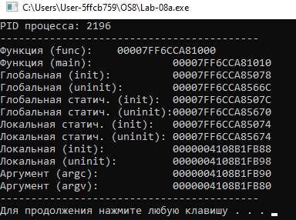
Рисунок 1.1 – Результат выполнения приложения Lab-08a
Программа выводит адреса всех переменных и функций в памяти, а после переходит в режим ожидания ввода. В этот момент, можно вызвать утилиту VMMap через консоль.
С помощью утилиты VMMap найти секции памяти, в которых расположены все эти переменны и функции.
VMMap – это служебная программа анализа виртуальной и физической памяти. В нем показана разбивка зафиксированных типов виртуальной памяти процесса, а также объем физической памяти (рабочий набор), назначенный операционной системой этим типам.
Вызов утилиты представлен на рисунке 1.2.
Рисунок 1.2 – Вызов утилиты VMMap
Утилита записывает в файл детальный отчет о состоянии адресного пространства процесса на момент создания снимка. Начало файла out.txt представлено на рисунке 1.3.
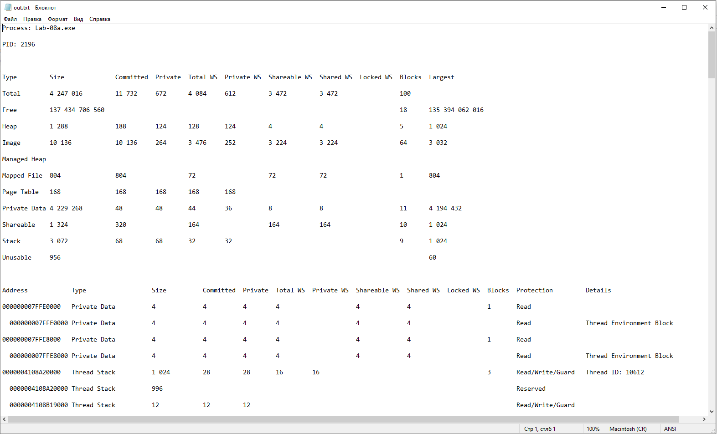
Рисунок 1.3 – Содержимое файла out.txt
Найдем адреса из вывода программы и заполним ими таблицу 1.1.
Таблица 1.1 – Информация о адресах
Вид переменной | Адрес | Название секции
Функция (func) | 00007FF6CCA81000 | .text
Функция (main) | 00007FF6CCA81010 | .text
Глобальная (init) | 00007FF6CCA85078 | .data
Глобальная (uninit) | 00007FF6CCA8566C | .data
Глобальная статическая (init) | 00007FF6CCA8507C | .data
Глобальная статическая (uninit) | 00007FF6CCA85670 | .data
Локальная статическая (init) | 00007FF6CCA85074 | .data
Локальная статическая (uninit) | 00007FF6CCA85674 | .data
Локальная (init) | 0000004108B1FB88 | Thread Stack
Локальная (uninit) | 0000004108B1FB98 | Thread Stack
Аргумент (argc) | 0000004108B1FB90 | Thread Stack
Аргумент (argv) | 0000004108B1FB80 | Thread Stack
Теперь более подробное описание секций, в которых находятся переменные:
- Секция .text содержит в себе код. Здесь хранятся скомпилированные машинные инструкции функций func и main. Права доступа выставлены в Execute/Read, следовательно, ОС запрещает запись в эту область, чтобы предотвратить случайное или намеренное изменение кода программы во время выполнения.
- Секция .data содержит в себе статические данные. В ней размещены все глобальные и статические переменные. Права доступа выставлены в Read/Write, поэтому программа имеет возможность изменять значения переменных в этой области.
- Секция Thread Stack содержит в себе локальные переменные и аргументы функции main (argc и argv). Эти данные создаются динамически при входе в функцию и уничтожаются при выходе из нее. Права доступа выставлены в Read/Write, соответственно, эти переменные программа также имеет право изменять. Также, тут присутствует область с правами доступа Read/Write/Guard. Это страница, которая нужна ОС для автоматического расширения стека, если памяти в нем станет недостаточно.
Приложение Lab-08b
Разработайте консольное приложение Lab-08b в котором реализуйте код, который делится на следующие этапы:
- Зарезервировать виртуальной памяти процесса на 256 страниц (размер страницы определить через вызов соответствующей функции) и вывести адрес области памяти на консоль;
- Для второй половины (128 страниц) зарезервированной области выделить физическую память;
- Заполнить данную половину памяти последовательностью целых чисел начиная от 0 с шагом 1;
- Изменить атрибуты защиты страниц памяти на «только для чтения»;
- Освободить выделенную физическую память для 128 виртуальных страниц;
- Освободить 256 страниц виртуальной памяти.
После каждого этапа программа должна ожидать ввода в консоль. В это время требуется найти в программе VMMap выделенную область виртуальной памяти и изучить её характеристики. Также на этапах 1, 2, 3 и 5 в программе RAMMap проверить выделены ли физические страницы памяти.
RAMMap – это расширенная программа анализа использования физической памяти для Windows Vista и выше. Он предоставляет сведения об использовании различными способами на нескольких разных вкладках.
Код данного приложения представлен в листинге 1.2.
#include <windows.h>
#include <iostream>
using namespace std;

int main() {
SetConsoleCP(1251);
SetConsoleOutputCP(1251);

SYSTEM_INFO si;
GetSystemInfo(&si);
DWORD pageSize = si.dwPageSize;
DWORD totalPages = 256;
SIZE_T totalSize = static_cast<SIZE_T>(pageSize) * totalPages;

LPVOID pVirtual = VirtualAlloc(NULL, totalSize, MEM_RESERVE, PAGE_NOACCESS);
cout << "1. Память зарезервирована (256 страниц). Адрес: " << pVirtual << endl;
system("pause");

SIZE_T halfSize = static_cast<SIZE_T>(pageSize) * 128;
LPVOID pHalf = static_cast<LPVOID>(static_cast<BYTE*>(pVirtual) + halfSize);
VirtualAlloc(pHalf, halfSize, MEM_COMMIT, PAGE_READWRITE);
cout << "2. Физическая память выделена для 128 страниц (вторая половина)." << endl;
system("pause");

int* pInt = static_cast<int*>(pHalf);
DWORD numElements = static_cast<DWORD>(halfSize / sizeof(int));
for (DWORD i = 0; i < numElements; ++i) {
pInt[i] = static_cast<int>(i);
}
cout << "3. Память заполнена числами (наполнение физических страниц)." << endl;
system("pause");

DWORD oldProtect;
VirtualProtect(pHalf, halfSize, PAGE_READONLY, &oldProtect);
cout << "4. Атрибуты защиты изменены на PAGE_READONLY." << endl;
system("pause");

VirtualFree(pHalf, halfSize, MEM_DECOMMIT);
cout << "5. Физическая память (Decommit) освобождена." << endl;
system("pause");

VirtualFree(pVirtual, 0, MEM_RELEASE);
cout << "6. Виртуальная память полностью освобождена (Release)." << endl;
system("pause");

return 0;
}
Листинг 1.2 – Код приложения Lab-08b
Первый этап выполнения приложения представлен на рисунке 1.4.
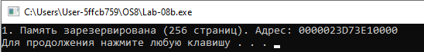
Рисунок 1.4 – Резервирование виртуальной памяти
На данном этапе физические страницы памяти не выделяются и, соответственно, новых строк в RAMMap не появляется.
Область виртуальной памяти в VMMap представлена на рисунке 1.5.
Рисунок 1.5 – Виртуальная память
Тип Private Data – память, выделенная специально для процесса. Размер 1024 килобайта свидетельствует о корректном выделении виртуальной памяти (4 килобайта размера страницы 256 раз) на 256 страниц. Статус reserved указывает, что регион только зарезервирован. Все это говорит о том, что адресное пространство выделилось корректно, но системные ресурсы на него еще не тратятся.
Второй этап выполнения представлен на рисунке 1.6.
Рисунок 1.6 – Выделение физической памяти
На втором этапе в RAMMap также не появилось новых страниц, так как мы только зарезервировали эту память для будущих обращений к ней. ОС выделит эту память в ОЗУ только в тот момент, когда мы впервые к ней обратимся.
Изменения в VMMap представлены на рисунке 1.7.
Рисунок 1.7 – Изменения в VMMap
Теперь мы видим, что половина региона подкреплена физическим ресурсом(commited). Половина данных стала приватной для процесса, что подтверждает выделение физического пространства. Количество блоков увеличилось на 1, потому что первая половина осталась в состоянии rerserved, а вторая перешла в commited. Также изменились права доступа изменились на Read/Write.
Третий этап представлен на рисунке 1.8.
Рисунок 1.8 – Выделение физической памяти
На данном этапе появились новые строки в RAMMap. Они представлены на рисунке 1.9.
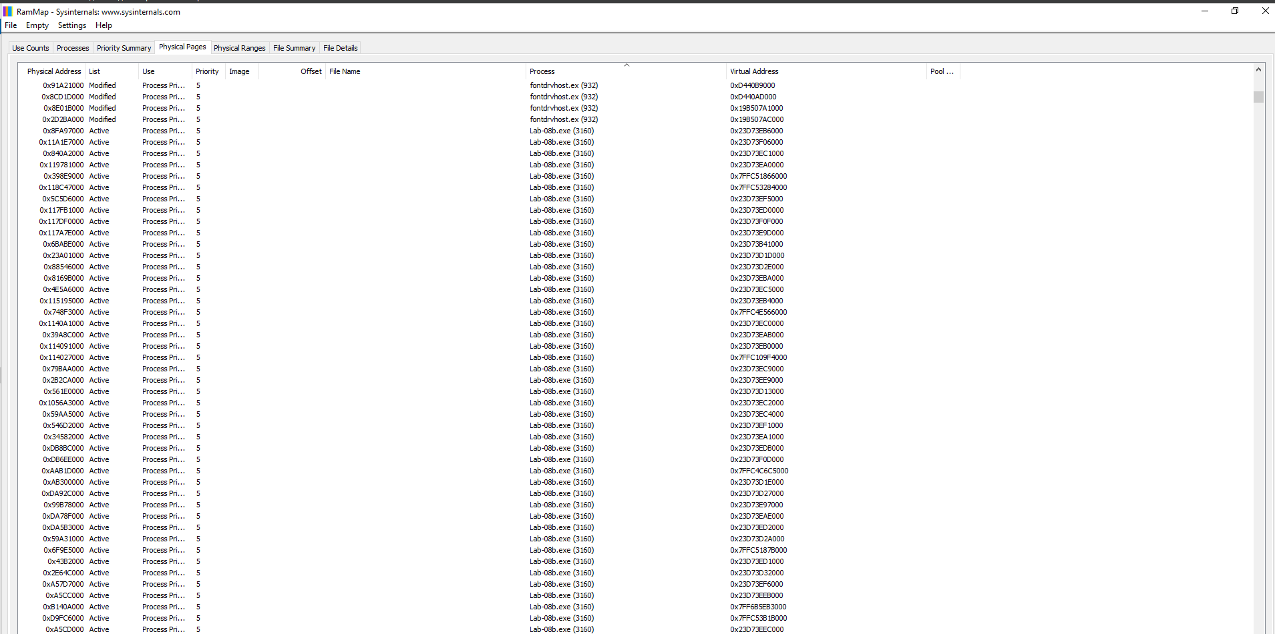
Рисунок 1.9 – Появление новых адресов в RAMMap
В списке появились адреса, начинающиеся на 0x23D73E. Каждая новая строка в списке означает, что конкретная страница процесса теперь занимает отдельный кадр в физической оперативной памяти. Они появились как раз после записи циклом чисел.
Также на рисунке 1.10 представлена демонстрация того, что наши 128 страниц были успешно загружены в физическую оперативную память.
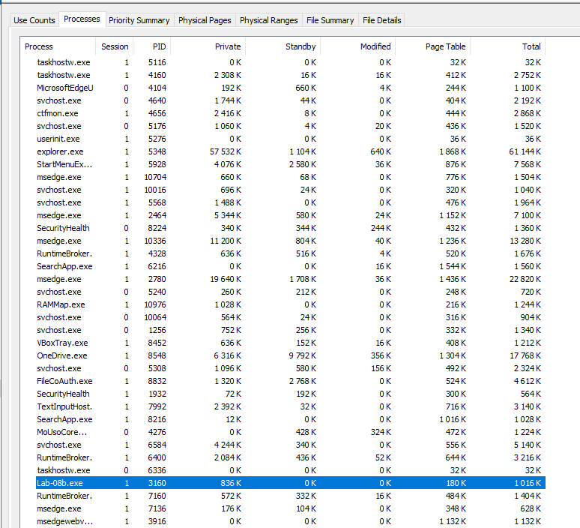
Рисунок 1.10 – Загрузка страниц в оперативную память
На рисунке видно, что память выросла до 836 КБ, это значит, что наши 128 страниц (512 КБ) успешно были загружены в память, а оставшаяся память – это память приложения.
Изменения в VMMap представлены на рисунке 1.11.
Рисунок 1.11 – Изменения в VMMap
Значение в колонке Total WS теперь равно 512K означает, что выделенные 128 страниц находятся в оперативной памяти. Private WS также равно 512K и это подтверждает, что страницы заняты именно процессов Lab-08b и не являются разделяемыми.
Четвертый этап представлен на рисунке 1.12.
Рисунок 1.12 – Изменения атрибутов защиты
Изменения в VMMap представлены на рисунке 1.13.
Рисунок 1.13 – Изменения в VMMap
Здесь можно увидеть, что в колонке protection теперь значение read(только для чтения). Любая попытка записи в этот блок приведет к аварийному завершению программы. Колонки commited и ws не поменяли свои значения, а это означает, что данные до сих пор находятся в оперативной памяти и никуда не делись.
Пятый этап представлен на рисунке 1.14.
Рисунок 1.14 – Освобождение выделенной физической памяти
Изменения в RAMMap представлены на рисунке 1.15.
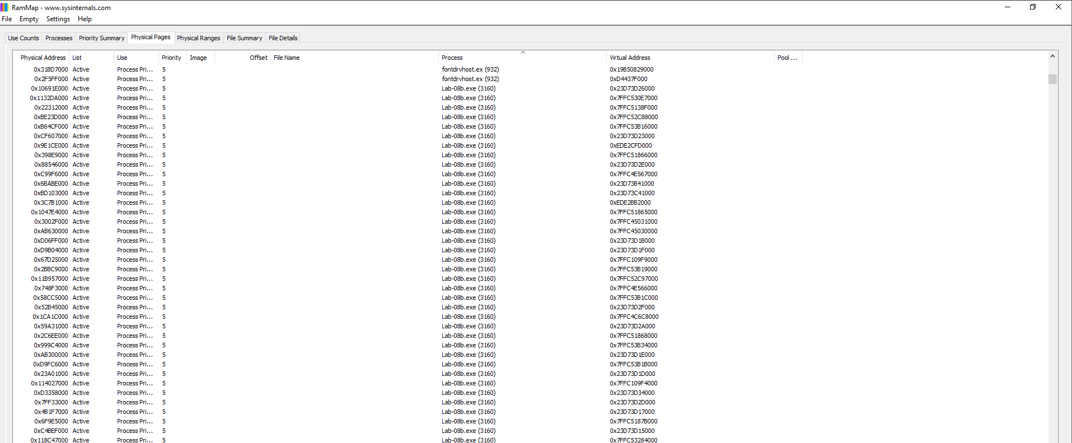
Рисунок 1.15 – Изменения в RAMMap
Как можно увидеть, после вызова VirtualFree с MEM_DECOMMIT строки с виртуальными адресами 0x23D73E пропали. Выделенные страницы больше не занимают место в физической памяти.
Изменения в VMMap представлены на рисунке 1.16.
Рисунок 1.16 – Изменения в VMMap
В колонке protection теперь снова написано reserved. Это означает, что, хотя адресное пространство не освободилось полностью, данных в физической памяти больше нет. Commited и WS снова пустые, ОС больше не резервирует под регион место в ОЗУ и файле подкачки. Количество блоков осталось равно 2, так как регион все еще разделен на две части с разным статусом резервирования, но без доступа.
Шестой этап представлен на рисунке 1.17.
Рисунок 1.17 – Освобождение виртуальной памяти
Изменения в VMMap представлены на рисунке 1.18.
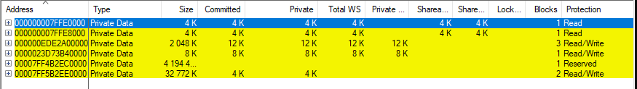
Рисунок 1.18 – Изменения в VMMap
Блок памяти с адресом 0x23D73E10000 исчез из списка. Теперь все 256 страниц, которые были выделены под процесс, доступны для использования другими частями ОС.
Фактически, выделение физических блоков памяти произошло на третьем этапе, когда программа начала заполнять память числами.
Приложение Lab-08c
Разработайте консольное приложение Lab-08с в котором реализуйте код, который делится на следующие этапы:
- Создание пользовательской кучи со стартовым размером 1 МиБ и максимальным 8 МиБ;
- В цикле выделить 10 блоков памяти из кучи размером 512 КиБ каждый;
- Заполнить каждый блок массивом целых чисел соответствующей длины (512 КиБ / 4 Б);
- В цикле освободить память, выделенную для всех блоков;
- Уничтожить кучу.
Написать функцию HeapInfo, которая выводит на консоль информацию о куче, а именно общий размер, размеры областей памяти кучи с указанием адреса начала области, размера области и типа области. Вызов данной функции должен производиться после каждого этапа кроме заполнения массивами (на этапе 2 после каждой итерации).
Для красоты вывода на консоль можно вызывать функцию в связке с паузой следующим образом:
HeapInfo(heap); system("pause & cls");
Попытаться изменить количество выделяемых блоков с 10 до 5 и изменить размер с 512 КиБ до 1 МиБ.
Код данного приложения представлен в листинге 1.3.
#include <windows.h>
#include <iostream>
using namespace std;

void HeapInfo(HANDLE hHeap) {
PROCESS_HEAP_ENTRY entry;
entry.lpData = NULL;
SIZE_T totalSize = 0;

cout << "--- Информация о куче ---" << endl;
while (HeapWalk(hHeap, &entry)) {
cout << "Адрес: " << entry.lpData
<< " | Размер: " << entry.cbData
<< " | Тип: ";

if (entry.wFlags & PROCESS_HEAP_REGION) {
cout << "REGION (Сегмент)";
}
else if (entry.wFlags & PROCESS_HEAP_ENTRY_BUSY) {
cout << "BUSY (Занят)";
}
else {
cout << "FREE (Свободен)";
}
cout << endl;
totalSize += entry.cbData;
}
cout << "Общий размер кучи: " << totalSize / 1024 << " КБ" << endl;
cout << "-------------------------" << endl;
}

int main() {
SetConsoleCP(1251);
SetConsoleOutputCP(1251);

HANDLE hCustomHeap = HeapCreate(0, 1024 * 1024, 8 * 1024 * 1024);
HeapInfo(hCustomHeap);
system("pause & cls");

void* blocks[10];
for (int i = 0; i < 10; ++i) {
blocks[i] = HeapAlloc(hCustomHeap, HEAP_ZERO_MEMORY, 512 * 1024);

if (blocks[i] != NULL) {
int* data = static_cast<int*>(blocks[i]);
DWORD elements = (512 * 1024) / sizeof(int);
for (DWORD j = 0; j < elements; ++j) {
data[j] = static_cast<int>(j);
}
}

cout << "Итерация " << i + 1 << " (Выделено 512 КБ):" << endl;
HeapInfo(hCustomHeap);
system("pause & cls");
}

for (int i = 0; i < 10; ++i) {
if (blocks[i] != NULL) {
HeapFree(hCustomHeap, 0, blocks[i]);
}
}
cout << "После освобождения всех блоков:" << endl;
HeapInfo(hCustomHeap);
system("pause");

HeapDestroy(hCustomHeap);
cout << "Куча уничтожена." << endl;

return 0;
}
Листинг 1.3 – Код приложения Lab-08c
На рисунке 1.19 представлен первый этап выполнения приложения.
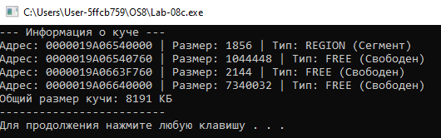
Рисунок 1.19 – Состояние кучи после создания
Первая строка с адресом 0000019A06540000 – начало зарезервированного пространства для кучи в виртуальной памяти. Далее идут несколько свободных блоков. Блок размером 1044448 байт – начальный размер кучи, указанный при создании (1 мегабайт). Блок 2144 байта – свободный остаток, необходимый для выравнивания памяти. Блок 7340032 байт – зарезервированное пространство, необходимое для расширения кучи до 8 мегабайт.
Второй этап представлен на рисунке 1.20.
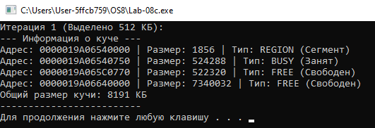
Рисунок 1.20 – Первая итерация
Появился блок BUSY, размером 524288 байт. Это подтверждает успешное выделение памяти под массив. Первый блок стал меньше на размер выделенного места под массив. Последний блок не изменил свой размер, так как изначального места хватило для первого выделения.
Третий этап представлен на рисунке 1.21.
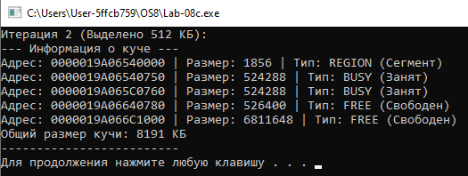
Рисунок 1.21 – Вторая итерация
Теперь два блока BUSY и, соответственно, две записи по 524288 байт. Последний блок уменьшил свой размер до 6811648 байт. Новый свободный блок показывает, что куче не хватило свободного места в начальном сегменте и она взяла его из зарезервированного пространства.
Четвертый этап представлен на рисунке 1.22.
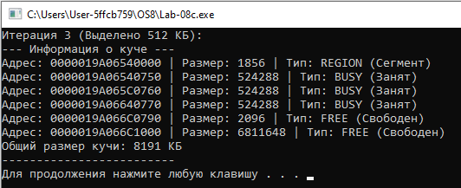
Рисунок 1.22 – Третья итерация
Теперь три блока BUSY. Блок FREE исчез и вместо него появился новый BUSY. Последний блок остался без изменений.
Пятый этап представлен на рисунке 1.23.
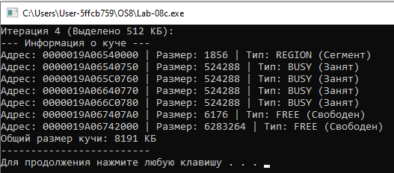
Рисунок 1.23 – Четвертая итерация
BUSY блоков стало 4. Куча снова расширилась из зарезервированного пространства, обратившись к последнему блоку. FREE блок на 6176 остался после нарезки новых блоков и выравнивания адресов.
Шестой этап представлен на рисунке 1.24.
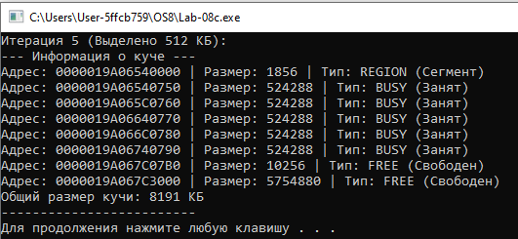
Рисунок 1.24 – Пятая итерация
Еще один BUSY блок появился после очередного расширения кучи из зарезервированного пространства. Можно заметить, что адреса занятых блоков идут не совсем по порядку, так как есть разрывы. Несмотря на то, что куча расширяется – она это делает в рамках одного логического сегмента в самом начале.
Так далее куча будет заполняться и расширяться. Последний этап представлен на рисунке 1.25.
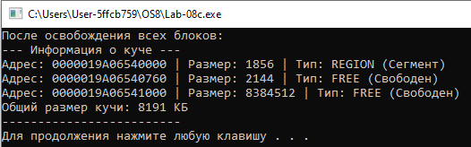
Рисунок 1.25 – Освобождение кучи
Все занятые блоки исчезли и в списке больше нет занятых участков. Свободный блок имеет размер 8384512 байта, так как соседние участки освободились и «объединились» между собой. Общий размер остался 8191 КБ. Это подтверждает, что освобождение (HeapFree) возвращает памяти внутрь кучи, но не уменьшает размер кучи в виртуальной памяти процесса.
Теперь, попытаемся изменить количество блоков на 5 и размер на 1 мегабайт.
Первый этап представлен на рисунке 1.26.
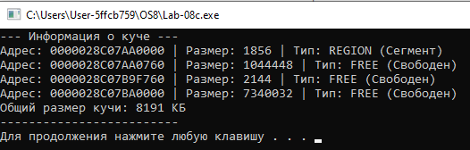
Рисунок 1.26 – Состояние кучи после создания
Адрес 0000028C07AA0000 – начало активного сегмента кучи. Размер 1856 байт – это служебный заголовок для всей структуры кучи. Первый FREE Блок – объем памяти, выделенный при создании кучи (1044448 байт). Последний FREE блок – 7 мегабайт зарезервированного места.
Второй этап представлен на рисунке 1.27.
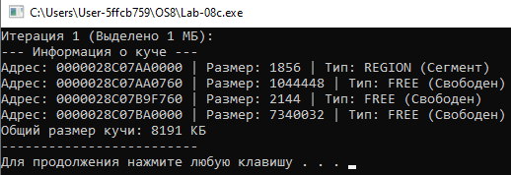
Рисунок 1.27 – Первая итерация
Мы видим тот же свободный блок на 1 мегабайт и тот же зарезервированный блок. Но BUSY блок не появился. Так получилось, потому что HeapCreate работает через механизм Large Allocation. Когда HeapAlloc получает запрос на 1 мегабайт – он видит, что свободный блок слишком мал и блок в 1 мегабайт туда не помещается. На этом этапе менеджер решает, что это слишком крупное выделение памяти, так как максимальный размер блока для кучи, созданной через HeapCreate составляет примерно 512 КБ. Из-за этого, VirtualAlloc выполняется отдельно от основной структуры сегментов, которую может обойти HeapWalk.
В результате память выделена (программа работает), но HeapWalk её не видит, так как она находится в виртуальном пространстве вне тех сегментов, которые привязаны к этой конкретной куче для мелких блоков.

2. Задачи для Linux
Приложение Lab-08a
Разработайте консольное приложение, являющееся полным аналогом Lab-08а из Windows.
Для заполнения таблицы требуется сделать следующее:
- Запустить процесс;
- Вызвать утилиту «pmap -X <PID> | awk '{ print $1, $2, $6, $20 }'» и выписать стартовый адрес вашего образа исполняемого файла (обычно это самая первая строка в таблице);
- Вызвать утилиту «objdump --adjust-vma <адрес с прошлого шага> -x ./<image-file>» (здесь вас интересует раздел Sections).
Код данного приложения представлен в листинге 2.1.
#include <iostream>
#include <unistd.h>

using namespace std;

int globalInit = 10;
int globalUninit;

static int globalStaticInit = 20;
static int globalStaticUninit;

void func() {
return;
}

int main(int argc, char* argv[]) {
int localInit = 30;
int localUninit;

static int localStaticInit = 40;
static int localStaticUninit;

cout << "Process PID: " << getpid() << endl;
cout << "------------------------------------------" << endl;

cout << "Function (func): " << reinterpret_cast<void*>(func) << endl;
cout << "Function (main): " << reinterpret_cast<void*>(main) << endl;

cout << "Global (init): " << &globalInit << endl;
cout << "Global (uninit): " << &globalUninit << endl;

cout << "Global static (init): " << &globalStaticInit << endl;
cout << "Global static (uninit): " << &globalStaticUninit << endl;

cout << "Local static (init): " << &localStaticInit << endl;
cout << "Local static (uninit): " << &localStaticUninit << endl;

cout << "Local (init): " << &localInit << endl;
cout << "Local (uninit): " << &localUninit << endl;

cout << "Argument (argc): " << &argc << endl;
cout << "Argument (argv): " << &argv << endl;

cout << "------------------------------------------" << endl;
cin.get();

return 0;
}
Листинг 2.1 – Код приложения Lab-08a
Результат выполнения программы представлено на рисунке 2.1.
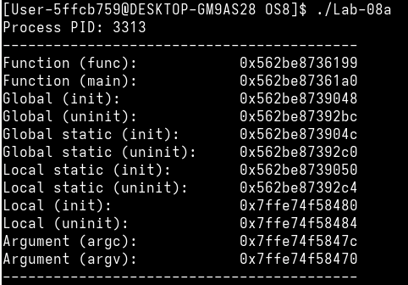
Рисунок 2.1 – Результат выполнения приложения Lab-08a
На рисунке 2.2 осуществляется вызов утилиты pmap.
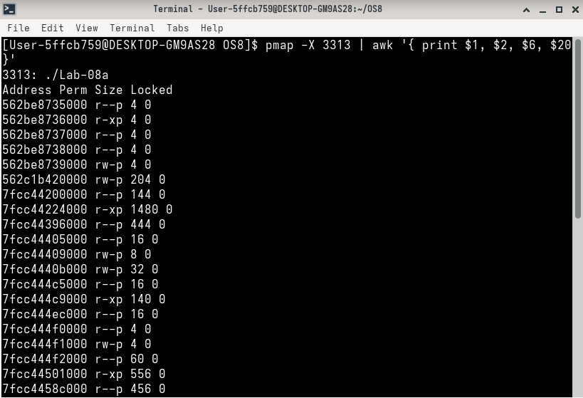
Рисунок 2.2 – Утилита pmap
Вызов утилиты objdump представлен на рисунке 2.3.
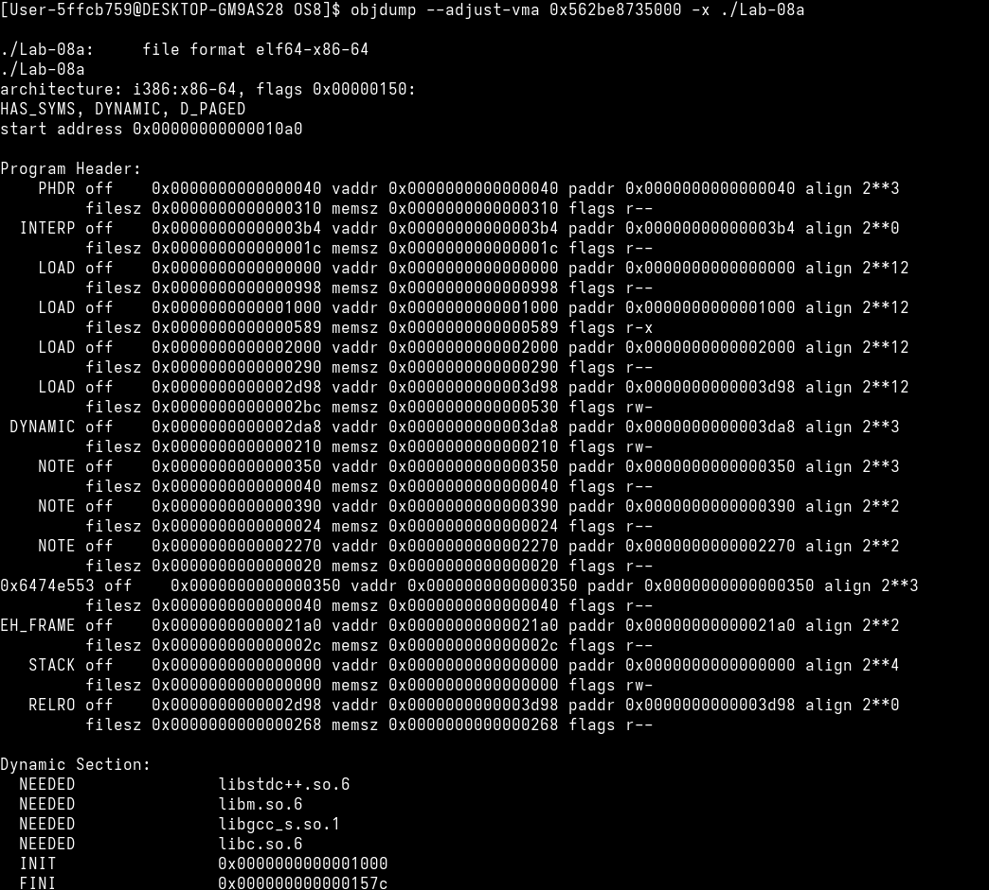
Рисунок 2.3 – Утилита objdump
Соотношения адресов с секциями представлены в таблице 2.1.
Таблица 2.1 – Соотношения адресов с секциями
Вид переменной | Адрес | Название секции
Функция (func) | 0x562be8736199 | .text
Функция (main) | 0x562be87361a0 | .text
Глобальная (init) | 0x562be8739048 | .data
Глобальная (uninit) | 0x562be87392bc | .bss
Глобальная статическая (init) | 0x562be873904c | .data
Глобальная статическая (uninit) | 0x562be87392c0 | .bss
Локальная статическая (init) | 0x562be8739050 | .data
Локальная статическая (uninit) | 0x562be87392c4 | .bss
Локальная (init) | 0x7ffe74f58480 | [stack]
Локальная (uninit) | 0x7ffe74f58484 | [stack]
Аргумент (argc) | 0x7ffe74f5847c | [stack]
Аргумент (argv) | 0x7ffe74f58470 | [stack]
Краткие описания секций:
- Секция .text: Код функций (права r-x).
- Секция .data: Инициализированные глобальные и статические данные (права rw-).
- Секция .bss: Неинициализированные глобальные и статические данные (права rw-, в файле занимают 0 байт, создаются при загрузке).
- Секция [stack]: Локальные переменные и параметры функций (динамическая память, права rw-).
Приложение Lab-08b
Разработайте консольное приложение Lab-08b в котором реализуйте код, который делится на следующие этапы:
- Зарезервировать виртуальной памяти процесса на 256 страниц (размер страницы определить через вызов соответствующей функции) и вывести адрес области памяти на консоль;
- Для второй половины (128 страниц) зарезервированной области выделить физическую память (сменить с PROT_NONE на PROT_READ и PROT_WRITE);
- Заполнить данную половину памяти последовательностью целых чисел начиная от 0 с шагом 1;
- Изменить атрибуты защиты страниц памяти на «только для чтения»;
- Освободить 128 виртуальных страниц в которые записан массив;
- Освободить оставшиеся страницы виртуальной памяти.
После каждого этапа программа должна ожидать ввода в консоль. В это время требуется просматривать информацию об областях памяти через утилиту pmap. Для удобства можно использовать: watch pmap -X <PID>.
Код данного приложения представлен в листинге 2.2.
#include <iostream>
#include <sys/mman.h>
#include <unistd.h>

using namespace std;

int main() {
long pageSize = sysconf(_SC_PAGESIZE);
size_t totalPages = 256;
size_t halfPages = 128;
size_t totalSize = (size_t)pageSize * totalPages;
size_t halfSize = (size_t)pageSize * halfPages;

void* pVirtual = mmap(NULL, totalSize, PROT_NONE, MAP_PRIVATE | MAP_ANONYMOUS, -1, 0);
cout << "PID: " << getpid() << endl;
cout << "1. Память зарезервирована (256 страниц). Адрес: " << pVirtual << endl;
cin.get();

void* pHalf = (void*)((char*)pVirtual + halfSize);
mprotect(pHalf, halfSize, PROT_READ | PROT_WRITE);
cout << "2. Для второй половины (128 страниц) выделена физ. память (RW)." << endl;
cin.get();

int* pInt = (int*)pHalf;
size_t numElements = halfSize / sizeof(int);
for (size_t i = 0; i < numElements; ++i) {
pInt[i] = (int)i;
}
cout << "3. Память заполнена последовательностью чисел." << endl;
cin.get();

mprotect(pHalf, halfSize, PROT_READ);
cout << "4. Атрибуты защиты изменены на READ ONLY." << endl;
cin.get();

munmap(pHalf, halfSize);
cout << "5. Освобождены 128 страниц (вторая половина)." << endl;
cin.get();

munmap(pVirtual, halfSize);
cout << "6. Оставшиеся страницы освобождены." << endl;
cin.get();

return 0;
}
Листинг 2.2 – Код приложения Lab-08b
Первый этап выполнения и данные из утилиты pmap представлены на рисунке 2.4.
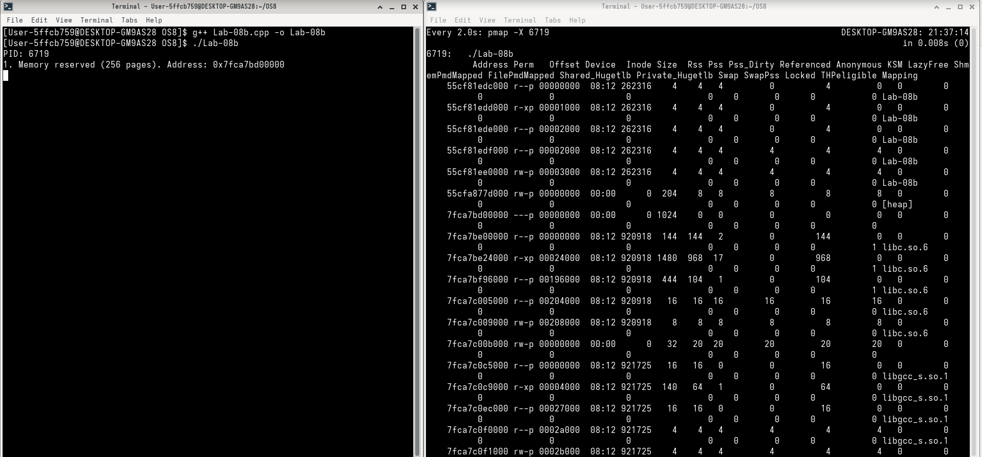
Рисунок 2.4 – Первый этап выполнения
Зарезервированный адрес – 0x7fca7bd00000. Права ---p означают, что память зарезервирована, но к ней нет доступа. Size 1024 KB – ровно 256 страниц по 4 КБ. RSS 0 – физическая память под регион еще не выделена ядром ОС.
Второй этап выполнения представлен на рисунке 2.5.
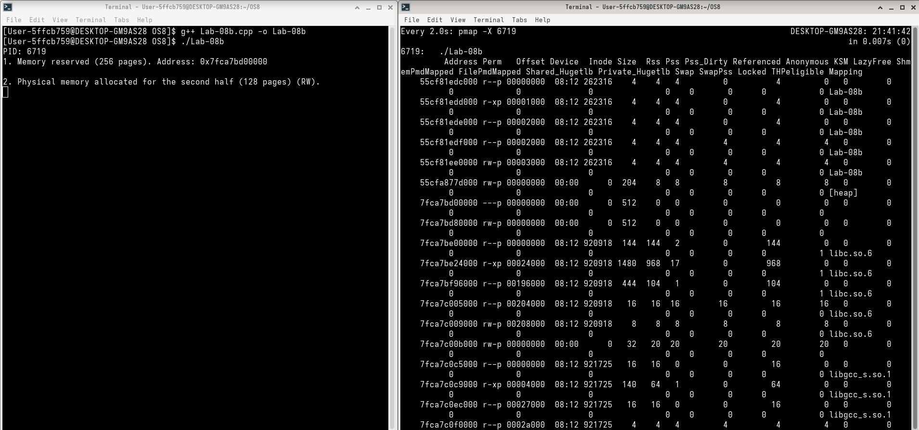
Рисунок 2.5 – Второй этап выполнения
Теперь, строка по адресу 0x7fca7bd80000 имеет доступ на чтение и запись(rw-p). Size 512 KB системной библиотеки. Сейчас наши 512 КБ находятся в состоянии «обещания». Виртуальные адреса выделены, но они еще не в физической памяти.
Третий этап выполнения представлен на рисунке 2.6.
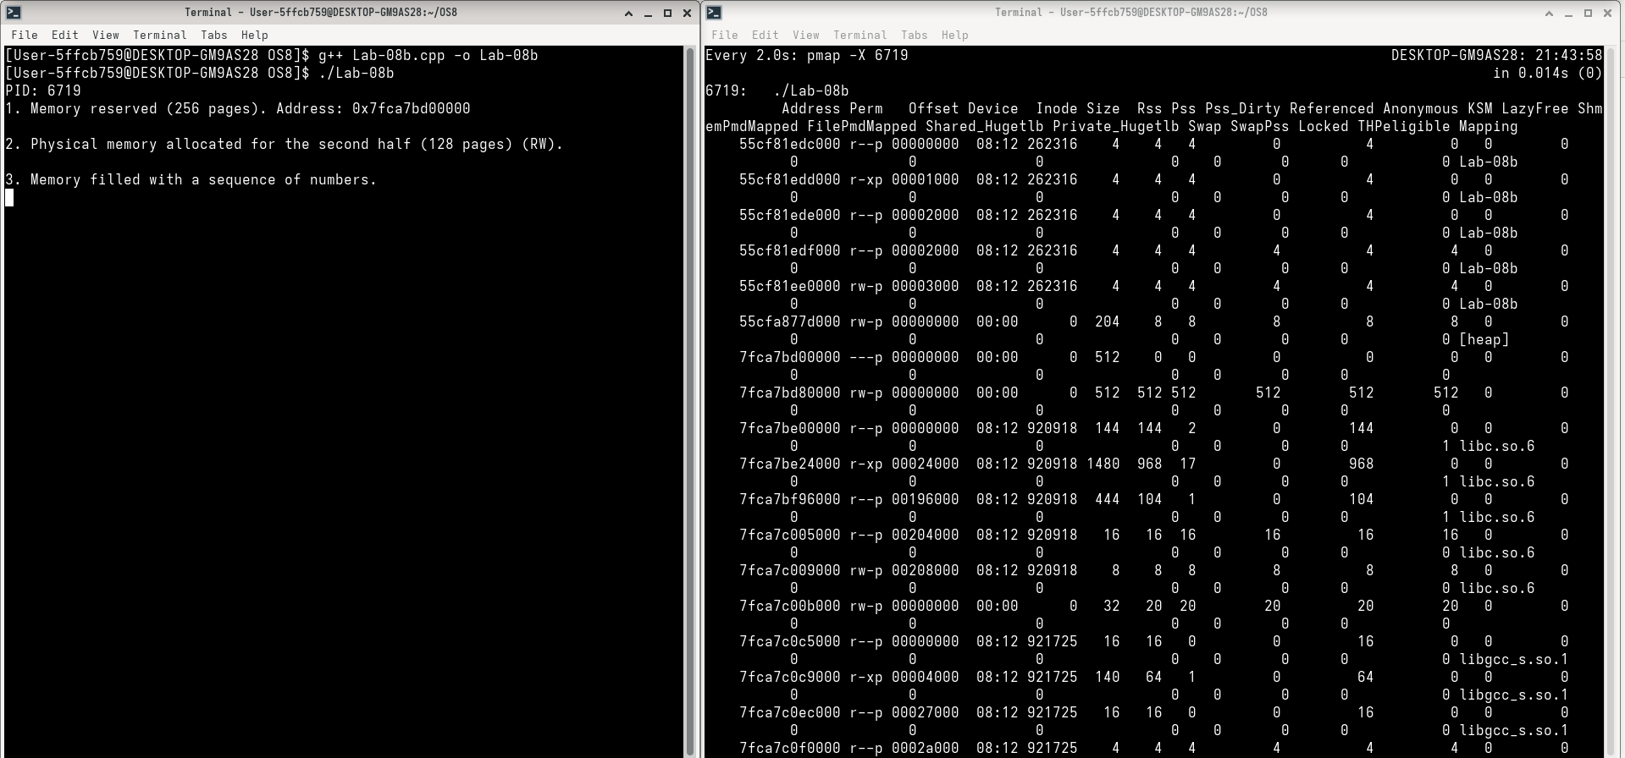
Рисунок 2.6 – Третий этап выполнения
Теперь колонка в строке с адресом 0x7fca7bd80000 стала равна 512 КБ. Это означает, что 128 страниц (512 КБ) теперь физически присутствуют в ОЗУ. Когда программа записывала числа в массив, она вызывала исключения отсутствия страницы, а после ядро ОС выделяло под каждый адрес физическую память.
Четвертый этап выполнения представлен на рисунке 2.7.
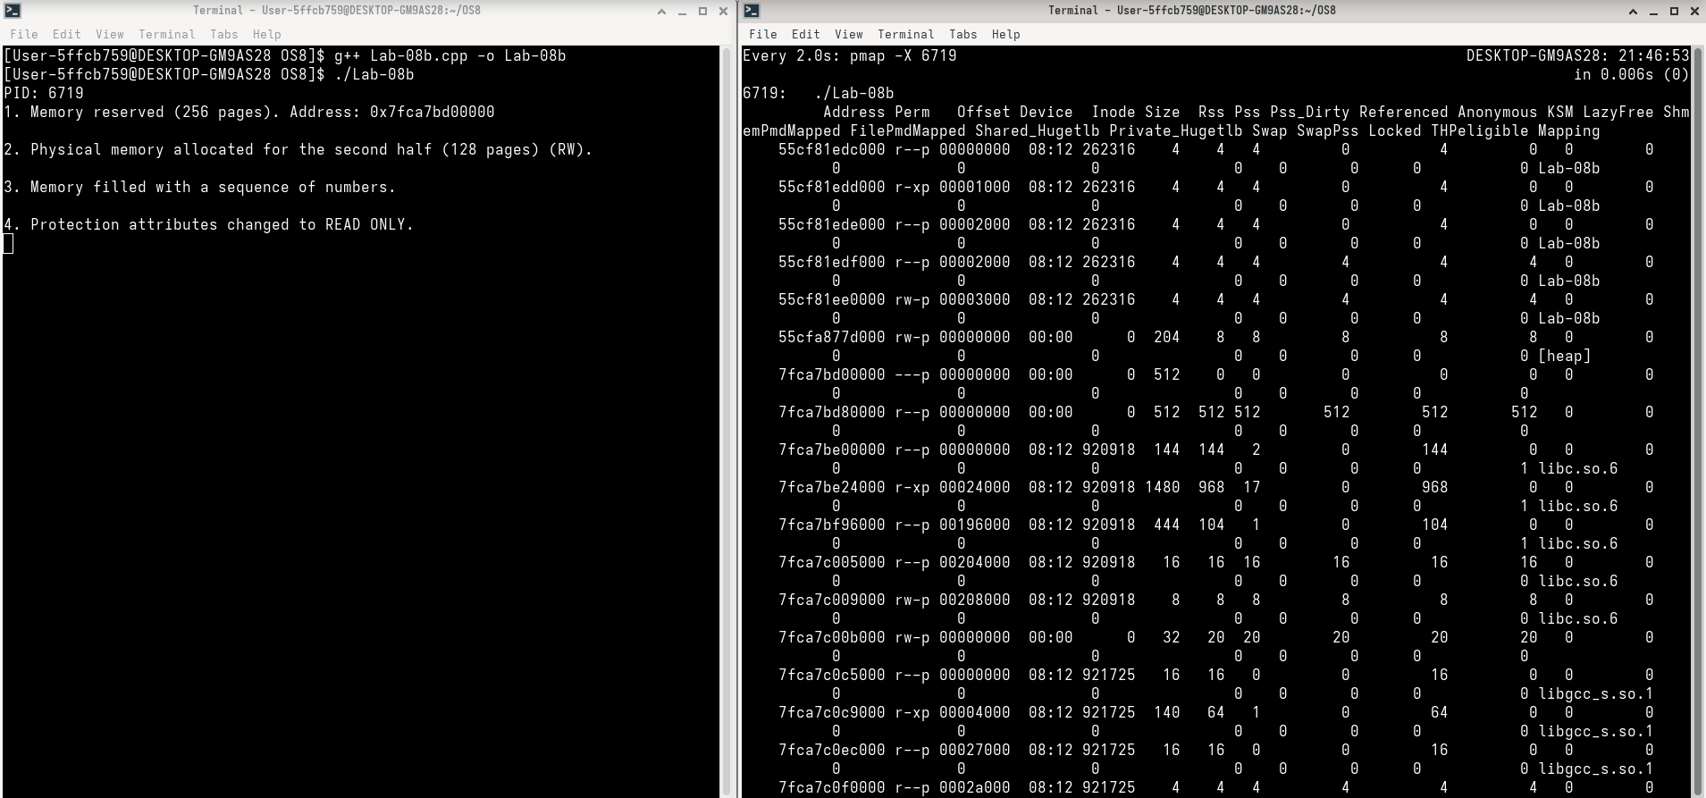
Рисунок 2.7 – Четвертый этап выполнения
Теперь в колонке perm указаны права доступа r--p, что означает Read Only – только чтение. RSS стал 512 КБ, а это означает, что физическая память до сих пор в ОЗУ, но теперь она защищена от записи.
Пятый этап выполнения представлен на рисунке 2.8.
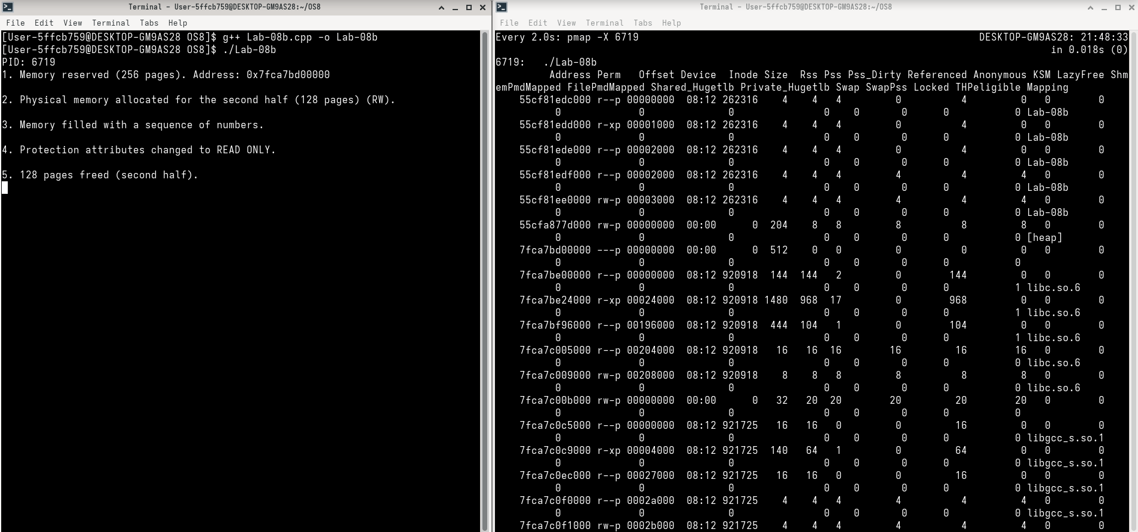
Рисунок 2.8 – Пятый этап выполнения
Строка по адресу 0x7fca7bd80000 исчезла из списка. Вызов munmap удалил диапазон из виртуального адресного пространства процесса. Остаток зарезервированной памяти до сих пор находится по адресу 0x7fca7bd00000.
Шестой этап выполнения представлен на рисунке 2.9.
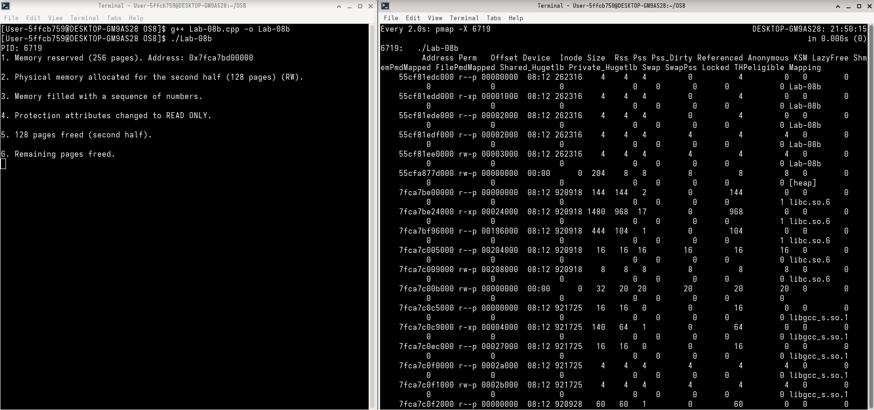
Рисунок 2.9 – Шестой этап выполнения
В адресом пространстве больше нет регионов, созданных программой. Строка по адресу 0x7fca7bd00000 исчезла.
Приложение Lab-08c
Разработайте консольное приложение Lab-08c в котором реализуйте код, который делится на следующие этапы:
- В цикле выделить 10 блоков памяти из кучи размером 512 КиБ каждый;
- Заполнить каждый блок массивом целых чисел соответствующей длины (512 КиБ / 4 Б);
- В цикле освободить память, выделенную для всех блоков;
- Уничтожить кучу.
После каждого этапа программа должна ожидать ввода в консоль. В это время требуется просматривать информацию об областях памяти через утилиту pmap. Для удобства можно использовать: watch pmap -X <PID>.
Код данного приложения представлен в листинге 2.3.
#include <iostream>
#include <malloc.h>
#include <unistd.h>
#include <vector>

using namespace std;

int main() {
const size_t numBlocks = 10;
const size_t blockSize = 512 * 1024;
const size_t elements = blockSize / sizeof(int);
void* blocks[numBlocks];

cout << "PID: " << getpid() << endl;

for (int i = 0; i < numBlocks; ++i) {
blocks[i] = malloc(blockSize);
}
cout << "1. Allocated 10 blocks of 512 KiB." << endl;
cin.get();

for (int i = 0; i < numBlocks; ++i) {
int* pInt = (int*)blocks[i];
for (size_t j = 0; j < elements; ++j) {
pInt[j] = (int)j;
}
}
cout << "2. Blocks filled with arrays of numbers." << endl;
cin.get();

for (int i = 0; i < numBlocks; ++i) {
free(blocks[i]);
}
cout << "3. Blocks memory freed (free)." << endl;
cin.get();

malloc_trim(0);
cout << "4. Heap destroyed (memory returned to OS)." << endl;
cin.get();

return 0;
}
Листинг 2.3 – Код приложения Lab-08c
Первый этап выполнения и данные из утилиты pmap представлены на рисунке 2.10.
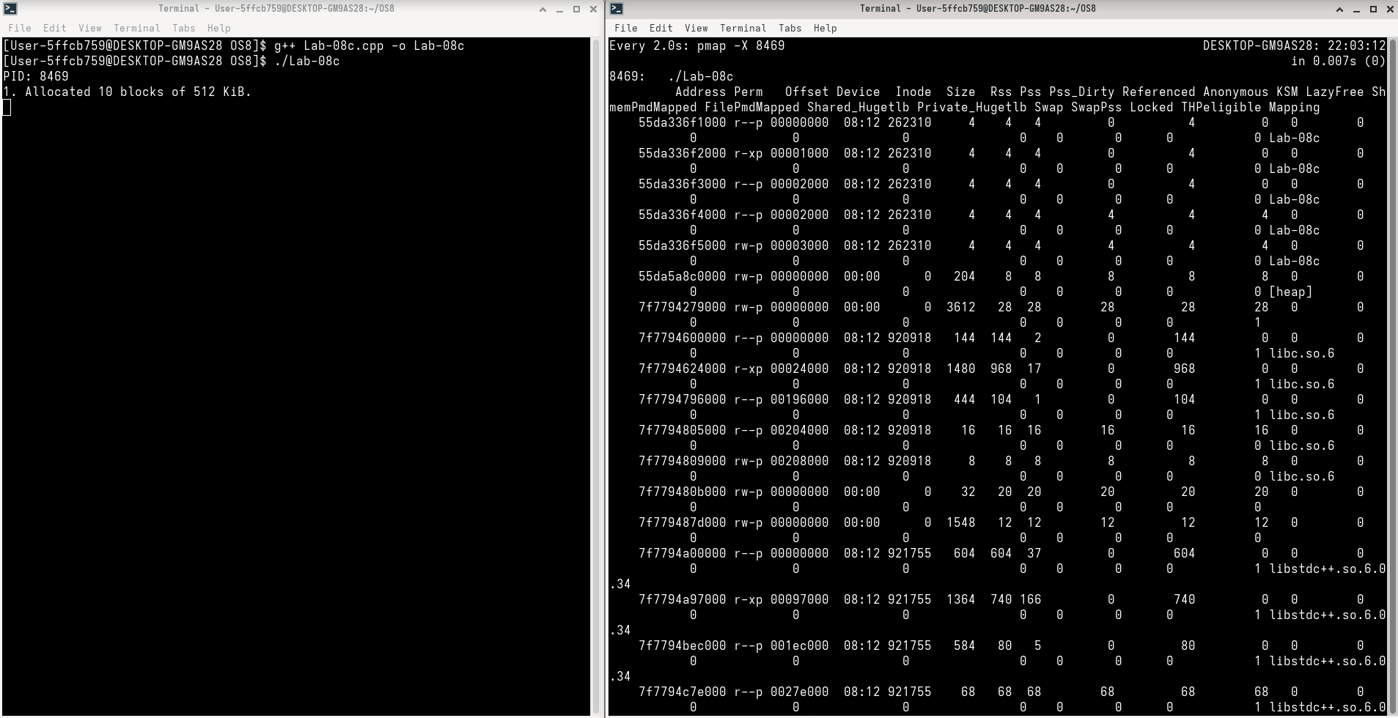
Рисунок 2.10 – Первый этап выполнения
Мы выделили 10 блоков по 512 КБ, а в выводе они распределены по трем участкам: 55da5a8c0000 ([heap]), 7f7794279000 и 7f77948d0000.
7f7794279000 (Size: 3612 КБ) – это основной кусок, содержащий 7 блоков.
7f77948d0000 (Size: 1548 КБ) – это оставшаяся часть из 3 блоков.
RSS в первом – 28 КБ, во втором – 12 КБ. Физически, массивы пустые, что и видно.
Второй этап выполнения представлен на рисунке 2.11.
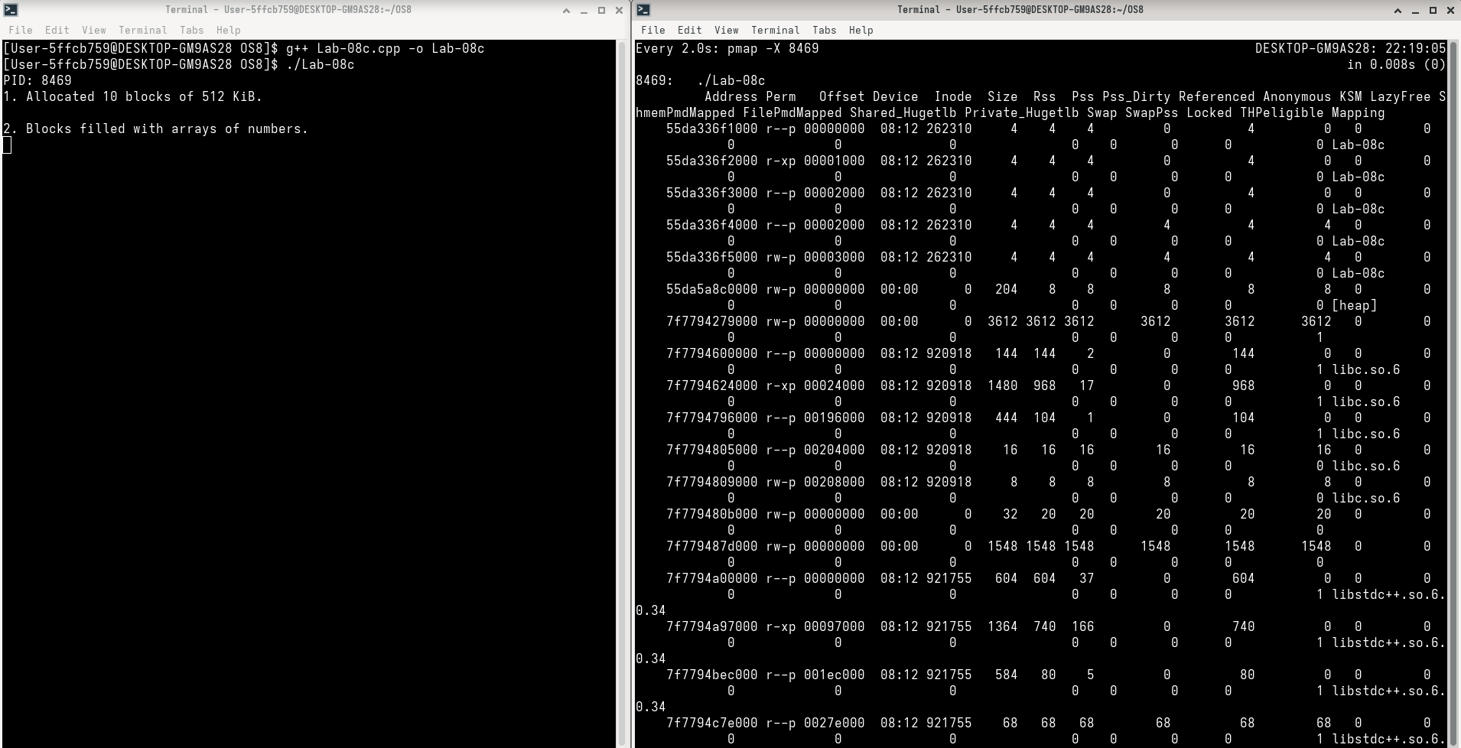
Рисунок 2.11 – Второй этап выполнения
Теперь мы видим кардинальное изменение: значения RSS сравнялись со значениями Size. Для основного участка 7f7794279000 RSS вырос с 28 КБ до 3612 КБ. Для второго участка 7f77948d0000 RSS вырос с 12 КБ до 1548 КБ.
Третий этап выполнения представлен на рисунке 2.12.
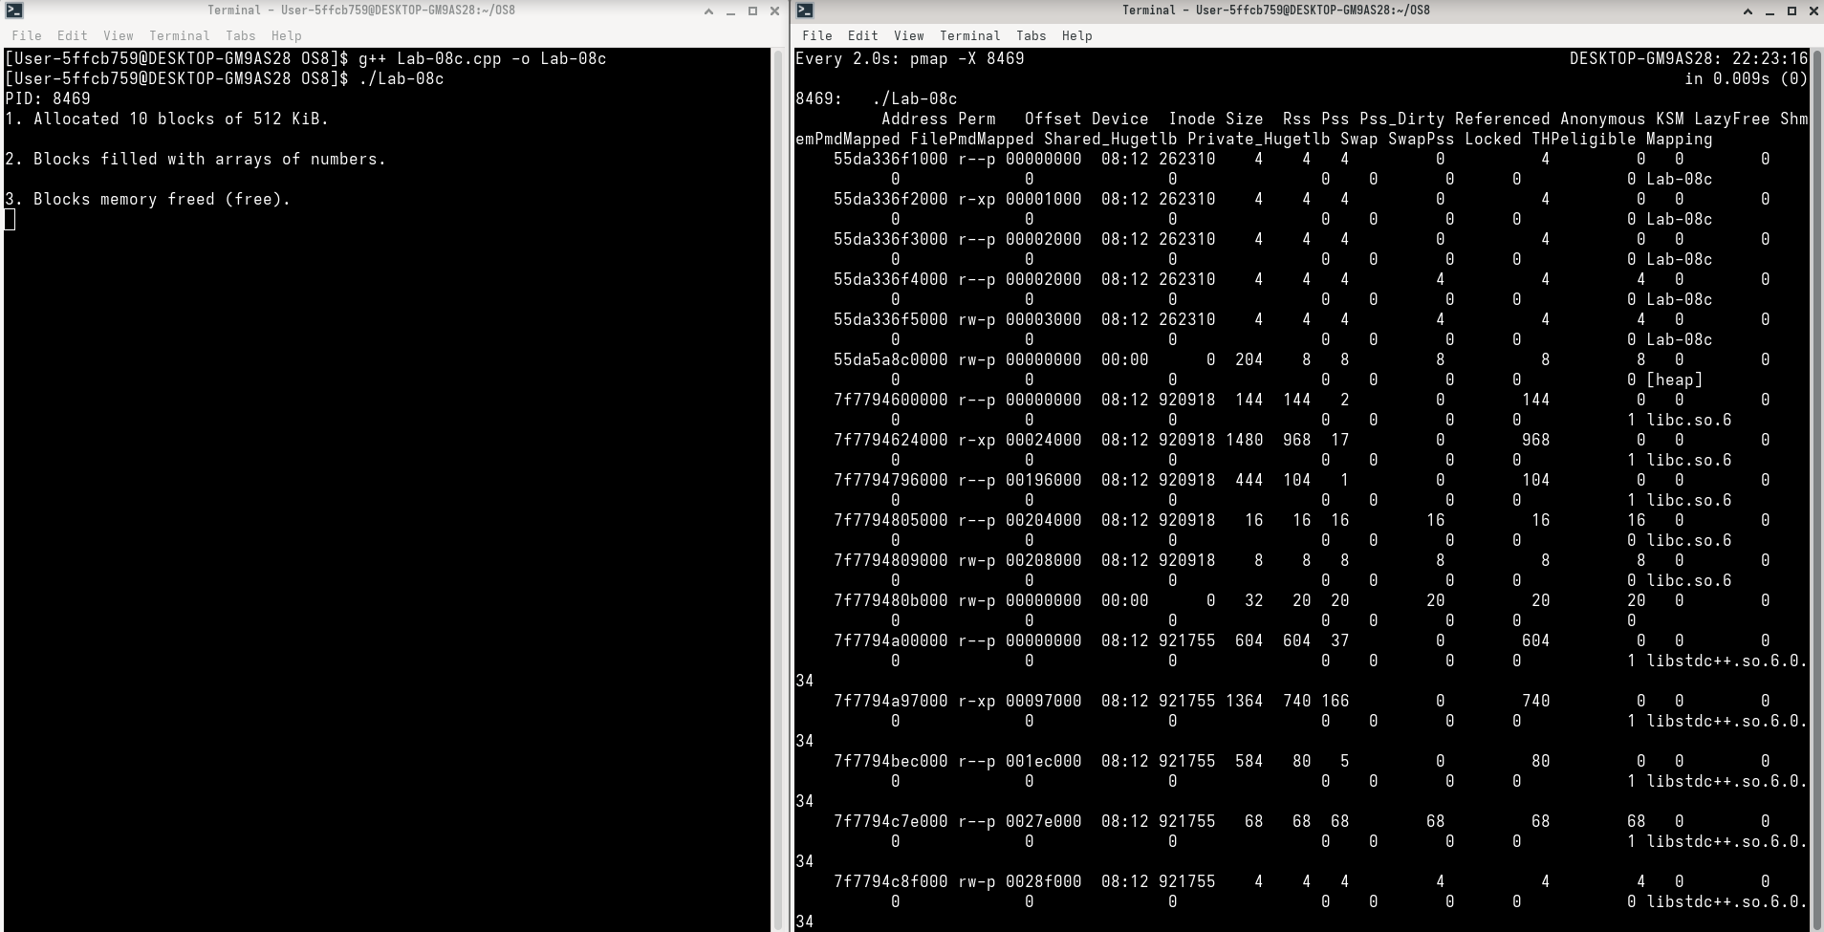
Рисунок 2.12 – Третий этап выполнения
На скриншоте pmap видно, что участки памяти 7f7794279000 (3612 КБ) и 7f77948d0000 (1548 КБ) полностью исчезли из списка.
Это подтверждает особенность работы аллокатора в Linux: так как блоки были большими (выделялись через mmap, а не в куче brk), функция free() сразу же вернула их операционной системе через системный вызов munmap. Память освобождена как виртуально, так и физически.
Четвертый этап выполнения представлен на рисунке 2.13.
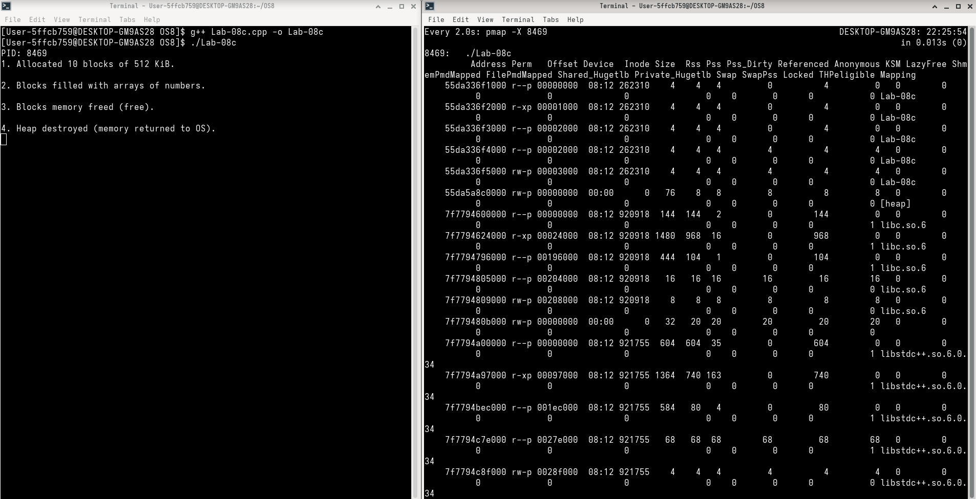
Рисунок 2.13 – Четвертый этап выполнения
Обратим внимание на сегмент [heap] с адресом 55da5a8c0000. На всех предыдущих этапах его размер (Size) составлял 204 КБ.
Теперь же, на скриншоте видно, что размер кучи уменьшился до 76 КБ.
Это демонстрирует работу функции malloc_trim: она просканировала основную кучу и вернула операционной системе неиспользуемую память с «верхушки» кучи (top chunk), которая оставалась там после работы стандартных библиотек.

Вывод
В ходе лабораторной работы были практически исследованы принципы организации памяти в ОС Windows и Linux. С помощью инструментов мониторинга (VMMap, RAMMap, pmap) удалось наглядно проследить жизненный цикл виртуальной страницы: от резервирования адресного пространства до выделения физических кадров (Committed/RSS).
Эксперименты подтвердили использование операционными системами стратегии «ленивого выделения» (Demand Paging), при которой физическая память расходуется только в момент реальной записи данных, а не при вызове функций аллокации. Также была изучена работа с атрибутами защиты страниц, что является ключевым механизмом безопасности ОС.
Отдельное внимание было уделено работе динамической памяти. Анализ поведения malloc (Linux) и HeapAlloc (Windows) показал, что для крупных объектов аллокаторы минуют стандартную кучу, используя механизмы прямого отображения (mmap/VirtualAlloc), что позволяет эффективнее возвращать ресурсы системе при их освобождении.

